Pain de mie à l’anglaise
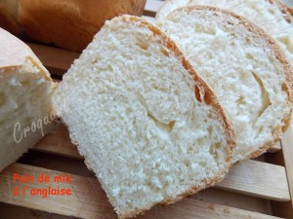 Pour 2 pains de mie
- 150 ml de lait ½ écrémé tiède
- 150 ml d'eau tiède
- 60 ml (50 g) d'huile de tournesol
- 1 càc de sel fin
- 520 g de farine T 55
- 1 càs de levure sèche de boulanger
- 20 g de sucre en poudre
- ¼ de càc de jus de citron (ou de vinaigre blanc)
2 moules à cake huilés de 22 cm x 9 cm
Préchauffage du four à 180°C
Mettre dans la cuve de la MAP, le lait, l'eau, l'huile et le sel.
Couvrir avec la farine dans laquelle on cache la levure.
Saupoudrer de sucre et ajouter le citron (ou le vinaigre).
Lancer le programme "Pâte" jusqu'au bout (1 h 30).
Déposer la pâte sur le plan de travail et la dégazer.
Séparer en 6 pâtons de 150 g environ.
Former une boule avec chaque pâton et en déposer trois dans chaque moule.
Couvrir et laisser lever : La pâte monte!!!!!
Enfourner pendant 35 minutes, jusqu'à ce que les pains soient bien dorés.
Laisser reposer quelques minutes avant de démouler sur une grille.
Attendre que le pain soit bien froid pour le couper en tranches.

